LA CHINE ROMANTIQUE

14 Jours / 11 Nuits

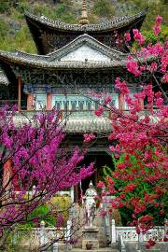
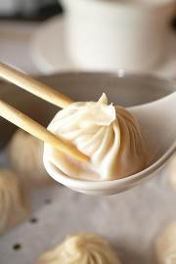
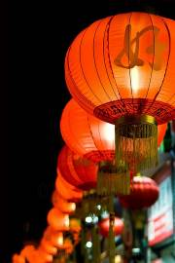
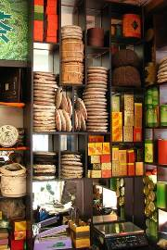

La Chine offre une impressionnante diversité de chefs-d’œuvre historiques et architecturaux ainsi que des paysages exceptionnels. Berceau de l’une des plus anciennes civilisations au monde, ce pays détient un patrimoine artistique, architectural et linguistique d’une extrême richesse. Outre ses étendues rurales pittoresques et ses agglomérations surpeuplées, la Chine se distingue par ses décors d’une beauté captivante.

Jour 01 : PARIS  SHANGHAI

Rendez-vous des participants à l’aéroport de Paris CDG. Formalités d’enregistrement et d’embarquement.

Envol à destination de SHANGHAI à 14h00 à bord du vol AF.

Toutes prestations et nuit à bord.

Jour 02 : SHANGHAI

08h25 : Arrivée à Shanghai. Formalités de douanes et récupération des bagages.

Accueil par votre guide local francophone à la sortie.

Transfert en ville.

Shanghai signifie « la ville au dessus de la mer ». La cité – province comptera près de 18 millions d ‘habitants en 2015. Mégapole dévoreuse d’espace et de temps, elle rêve d’être aussi riche qu’Hong Kong, aussi propre que Singapour, aussi dynamique que Taipei et peut être aussi grande que Tokyo. Contrairement à Beijing ou Nanjing, vieilles villes chinoises au passé prestigieux, Shanghaï n’a pas une histoire qui se perd dans la nuit des temps. Pas de fonction impériale, philosophique ou guerrière dans le patrimoine génétique de cette cité portuaire. Jusqu’au 18ème siècle, ce n’était qu’un modeste village de pêcheurs sur la rivière Huang Pu, un affluent du puissant Yangtsé. En 2010, elle a accueilli la 73ème Exposition Universelle, un événement de portée internationale où la ville a montré sa capacité à relever les défis les plus ambitieux.

Promenade sur le Bund.

Cette immense avenue qui longe le fleuve Yangzi, était le quai de débarquement où accostaient tous les voyageurs et aussi le lieu des premières implantations occidentales, au milieu du XIX ème siècle.
Un demi-siècle plus tard, les maisons coloniales et leurs varangues furent détrônées par d’audacieux gratte-ciels qui ont fait la réputation de « Shanghai, la bouillonnante ».

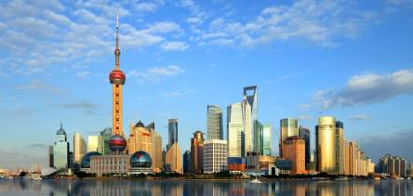

Et flânerie dans la rue Nankin (Nanjing lu).

C’est l’artère la plus commerçante de Shanghai, une vitrine du luxe international également surnommée les "Champs Elysées de Shanghai".

Déjeuner au restaurant.
Transfert à l’hôtel et installation.
Temps libre pour vous reposer.

Dîner au restaurant.

Nuit à l’hôtel Caifu Days Inn ou similaire (3* supérieur).

Jour 03 : SHANGHAI / TONGLI / SUZHOU /SHANGHAI

Petit déjeuner à l’hôtel.
Puis, route pour Tongli.

Situé au cœur d’une région de poissons et de riz, le village a gardé tout son charme du passé. Vous y découvrirez ses petits ponts de pierres centenaires, ses multiples canaux, ses barques chargées de poissons et de légumes.

Déjeuner.

Découverte du village.

Visite du jardin des pensées après la retraite.

C’est un jardin privé construit au milieu du 19ème Siècle, son maître était un général des Qing. Il occupe une superficie de 0.7 hectare, les kiosques, pavillons et couloirs en zigzag sont construits autour d’un étang, ce qui lui donne une impression de jardin flottant…

Continuation vers Suzhou.

Suzhou, à l’époque surnommée « la Venise de l’orient » est souvent présentée comme une cité–jardin, traversée par des canaux. Ces jardins éparpillés aux 4 coins de la ville comptent parmi les plus beaux jardins de Chine. Quatre d’entre eux sont d’ailleurs classés au patrimoine mondial de l’Unesco. Au 16ème siècle, Suzhou était également la première ville productrice de soie. Cette activité lui assura une prospérité et une aisance qui se lit aujourd’hui encore à travers la beauté et le raffinement de ses jardins.

Croisière sur le Canal.

Et visite d’une fabrique de soie.

Retour à Shanghai.

Soirée cirque acrobatique de Shanghai.
Vous apprécierez des séries d'acrobaties époustouflantes. Laissez-vous surprendre par un festival de figures reposant sur l'équilibre !

Dîner dans un restaurant.

Nuit à l’hôtel.

Jour 04 : SHANGHAI

Petit-déjeuner à l’hôtel.

Le matin, balade dans le Parc Fuxing et passage par la Place du Peuple.

Continuation avec la visite du Musée de Shanghai, un des quatre plus beaux musées de la Chine qui abrite une exceptionnelle collection de bronzes.

Déjeuner dans un restaurant.

Puis, continuation vers le Jardin du Mandarin Yu.

Il se trouve au cœur de la vieille ville chinoise. C’est un jardin chinois classique étendu sur 2 ha et ceinturé de murs. Dessiné en 1578, sur ordre du mandarin Pan Yun Duan, gouverneur de la province du Sichuan, pour honorer ses parents, ce fut longtemps un jardin privé. Comme tous les jardins de lettrés, il doit représenter le monde en miniature, en favorisant la méditation et la contemplation paisible. Pour atteindre ce but, le jardinier chinois doit avoir de nombreuses qualités. Il doit être un artiste complet, à la fois poète, calligraphe, musicien, peintre et architecte. Les ruisseaux symbolisent les fleuves, les monticules et les rocs représentent les montagnes, les portes circulaires évoquent la perfection et l’harmonie de l’Univers.

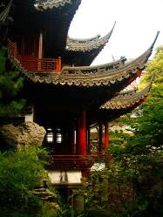
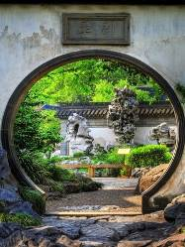
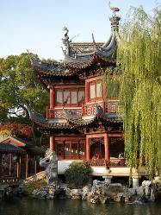

Balade dans la vieille ville…

Le vieux centre de Shanghai a conservé son charme colonial où s'emmêlent les innombrables rues et ruelles, tel un labyrinthe.

Visite d’une maison de thé.

Dîner dans un restaurant.
Nuit à l’hôtel.

Jour 05 : SHANGHAI PEKIN (train express)

Petit déjeuner. Transfert à la gare et embarquement à bord du train express à destination de Pékin (environ 4h30/5h).
Déjeuner à bord ou à l’arrivée.

Capitale de la Chine, l'origine de la ville se perd dans des temps légendaires. On peut la situer à 3 siècles avant notre ère où elle s'appela Ji, puis Yuzhou avant de devenir la "Cambaluc" qui émerveilla tant Marco Polo, avant d'être enfin "Beijing" - la "Capitale du Nord" – transformée en "Pékin" par les Occidentaux. Avec 12 millions d’habitants, la ville nous offre le contraste d'une ville à la fois moderne et chargée d'histoire, et c'est au cœur de la cité que l'on retrouve les images rêvées de la "Chine impériale".

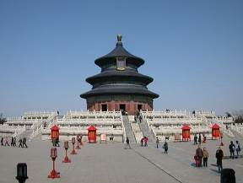
Puis, découverte du Temple du Ciel.

Le Temple du Ciel, exemple parfait de l'architecture Ming, est le site le plus photographié de Beijing. L'empereur y célébrait autrefois des rites solennels destinés à favoriser les moissons, à obtenir la clémence divine et à prendre la responsabilité des péchés du peuple.

Suivi d’un massage de pieds.

Dîner dans un restaurant.

Nuit à l’hôtel Jinfeng ou similaire. (3* supérieur)

Jour 06 : PEKIN / GRANDE MURAILLE / PEKIN

Petit-déjeuner.
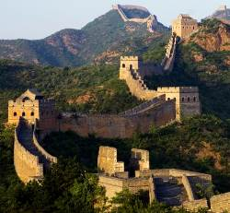
Aujourd’hui, vous ferez route vers un tronçon de la Grande muraille à Juyongguan.

Elle serait - dit-on - la seule réalisation humaine visible à l'œil nu depuis la lune. Elle ondule comme l'échine d'un dragon sur quelques 6000 km. Les toutes premières étapes de la construction de la Muraille remontent au 5ème siècle avant notre ère, mais le tracé définitif fut arrêté vers 220 av. J.C. par le premier empereur de Chine, Qin Shi Huangdi, qui fit relier les anciennes fortifications érigées à l'époque des Royaumes combattants et les étendit vers le nord afin de repousser les assauts de nomades. Cette grande muraille qui date des Qin a été édifiée pour protéger la Chine des invasions barbares mais fut laissée à l'abandon jusqu'à l'arrivée des Ming, qui la restaurèrent.

Déjeuner dans un restaurant.

Visite d’une fabrique de cloisonnés.

Puis, retour vers Pékin.

Arrivée, visite du Palais d'Eté.

Le Palais d’été et ses magnifiques Jardins Impériaux est l'un des plus beaux sites de Pékin, avec un immense parc occupé aux trois quarts par le lac Qunming. C'était autrefois la résidence d'été des empereurs. Il était divisé en quatre parties : bâtiments officiels, appartements, temples et lieux de promenade. Le bâtiment principal est le Palais de la Bienveillance et de la longévité. Il abrite un trône en bois et une cour peuplée d'animaux en bronze. Il était utilisé par l'empereur pour traiter les affaires de l'Etat et pour y donner audience. Il comprend le bateau de marbre, caprice de l’Impératrice Tsen I, le Temple des nuages ordonnés, le Temple de la mer et le Temple de la sagesse de Bouddha.

Passage par le village des jeux olympiques et découverte extérieure du fameux « nid d’oiseau « et « du cube d’eau ».

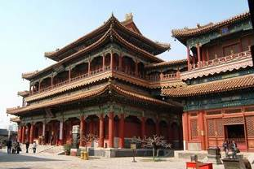
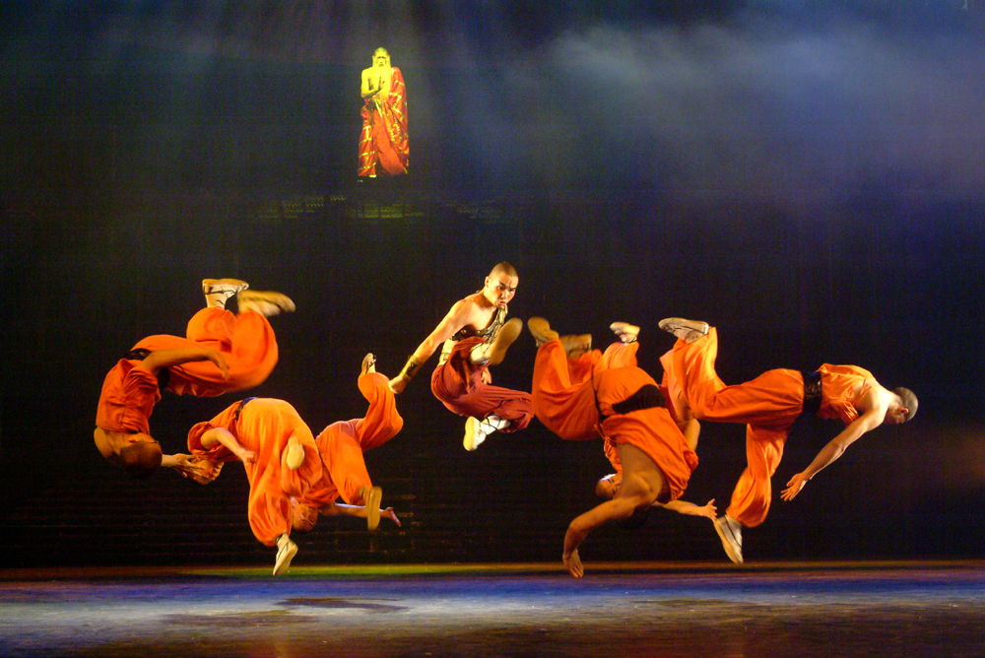

En soirée, vous assisterez à un spectacle de kung-fu.

Dîner en ville.
Nuit à l’hôtel.

Jour 07 : PEKIN PINGYAO (train de nuit)

Petit-déjeuner à l’hôtel.

Départ pour la découverte de la place Tian An Men.

C’est la plus grande place publique du monde et le centre géologique de la ville d'hier et d'aujourd'hui. Au centre de la Place se trouve le Mausolée du président Mao qui fait face à la Porte de la Paix Céleste de la Cité Interdite.

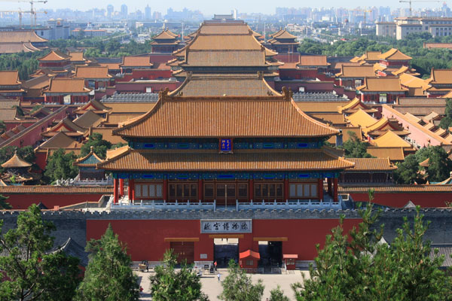
Ensuite, vous rentrerez dans l’enceinte de la Cité Interdite.

La légendaire Cité Interdite est la résidence des 24 empereurs de la dynastie des Ming et des Qing. Elle est entourée par une muraille de 7 m de hauteur, mesurant 1000 m du Nord au Sud et de 786 m d'Est en Ouest. Elle compte plus de 900 salles dont 6 constructions importantes : la Salle de l'Harmonie Suprême où étaient célébrées en grande pompe les cérémonies officielles. Le Palais de la Parfaite Harmonie, qui servait de salle de banquet, le Palais de la Pureté Céleste ou Salle d'Audience Privée, la Salle du Trône et les Résidences des Impératrices ainsi que les quartiers réservés aux concubines, aujourd'hui transformés en Musée, et les jardins impériaux.

Ensuite, montée à la colline de charbon, d’où vous découvrirez une superbe vue sur la ville, et notamment sur les toits de la Cité Interdite.

Déjeuner chez l’habitant.
Promenade à pied dans les Hutongs, les vieux quartiers de Pékin.

Transfert en métro vers le Temple des Lamas, seul monument Tibétain de Pékin.

C’est de loin, le temple le plus pittoresque de Pékin, avec ses magnifiques jardins, ses fresques et tapisseries étonnantes et son incroyable charpente. Ancienne lamaserie du 18ème siècle de l’époque des empereurs Qing, il est encore à ce jour un lieu de prières et de méditation.

Dîner de canard laqué au restaurant.

Le canard laqué occupe une place prééminente dans les spécialités culinaires de Beijing. Il serait fort regrettable qu'un voyageur reparte de Beijing sans en avoir goûté. Le canard laqué est préparé avec un canard de Beijing, gavé avec un régime qui associe la farine de millet, de lupin et de sorgho. Cette technique de gavage consiste à empêcher les canards de barboter durant les trois dernières semaines d'élevage et à les gaver 4 fois par jour, ce qui permet aux volailles de peser jusqu'à 3 kilos au bout de 65 jours et d'avoir un corps bien bâti, une peau mince, une chair tendre et grasse.

En soirée, transfert à la gare de Pékin.

Embarquement à bord du train de nuit à destination de Pingyao (4 personnes par compartiment 1ère classe climatisée).

Jour 08 : PINGYAO
Petit déjeuner à bord.
Arrivée à Pingyao.

Journée consacrée à la visite guidée de Pingyao.

Pingyao, vieille ville typiquement chinoise, est inscrite au Patrimoine Mondial de l’Unesco. Vous y découvrirez notamment ses remparts. Pingyao fait partie, avec Xian et Lijiang, des dernières villes chinoises à avoir conservé ses anciens remparts, typiques des anciennes cités chinoises. Vous vous promènerez dans ses multiples ruelles, à la rencontre d’une population accueillante et souriante. Mais Pingyao n’est pas célèbre uniquement pour ses remparts. En effet, pour beaucoup de Chinois, la ville évoque le souvenir des toutes premières banques de Chine, construites ici à l’époque où Pingyao était un carrefour commercial de tout premier plan sur la route qui relie Pékin à Xian.

Découverte du village et de ses habitants où on assiste à la fabrication de plats typiques que l’on peut déguster durant le déjeuner.

L’après-midi, visite de la vieille ville avec la tour du marché, les remparts les plus anciens et les plus larges de Chine, le musée de Ri Sheng Chang et le temple taoïste de Qing xu Guan.

Dîner.
Nuit à l’hôtel Dejuyuan (hôtel de charme).

Jour 09 : PINGYAO XI’AN (train express)
Petit déjeuner à l’hôtel.
Transfert à la gare et départ du train express à destination de Xian (environ 3 heures)

Arrivée à Xian , transfert en ville.
Déjeuner au restaurant.

Visite de la Pagode de l'Oie Sauvage.

Cette pagode occupe l’emplacement de ce qui fut autrefois le temple de la Grande Grâce maternelle, érigé vers 648 sous le règne de Gao Zong (le 3ème empereur de la dynastie Tang). Les bâtiments que l’on peut voir aujourd’hui remontent à la dynastie Qing et furent bâtis dans le style ming. A l’origine, en 652, la pagode ne comportait que 5 niveaux et subit nombre de rénovations et restaurations. Elle devait abriter les textes bouddhiques rapportés d’Inde par le moine voyageur Xuan Zang, qui les traduisit en 1 335 volumes. Ce bâtiment spectaculaire, forteresse de brique et de bois, mesure 64 m de haut.

Suivi d’une démonstration de calligraphie.

Balade sur les remparts et découverte de la Place du Tambour et de la Tour de la Cloche.

Dîner– banquet de raviolis suivi d’un spectacle de danses et de chants de la dynastie des Tang.

Nuit à l’hôtel Tangcheng ou similaire (4*).
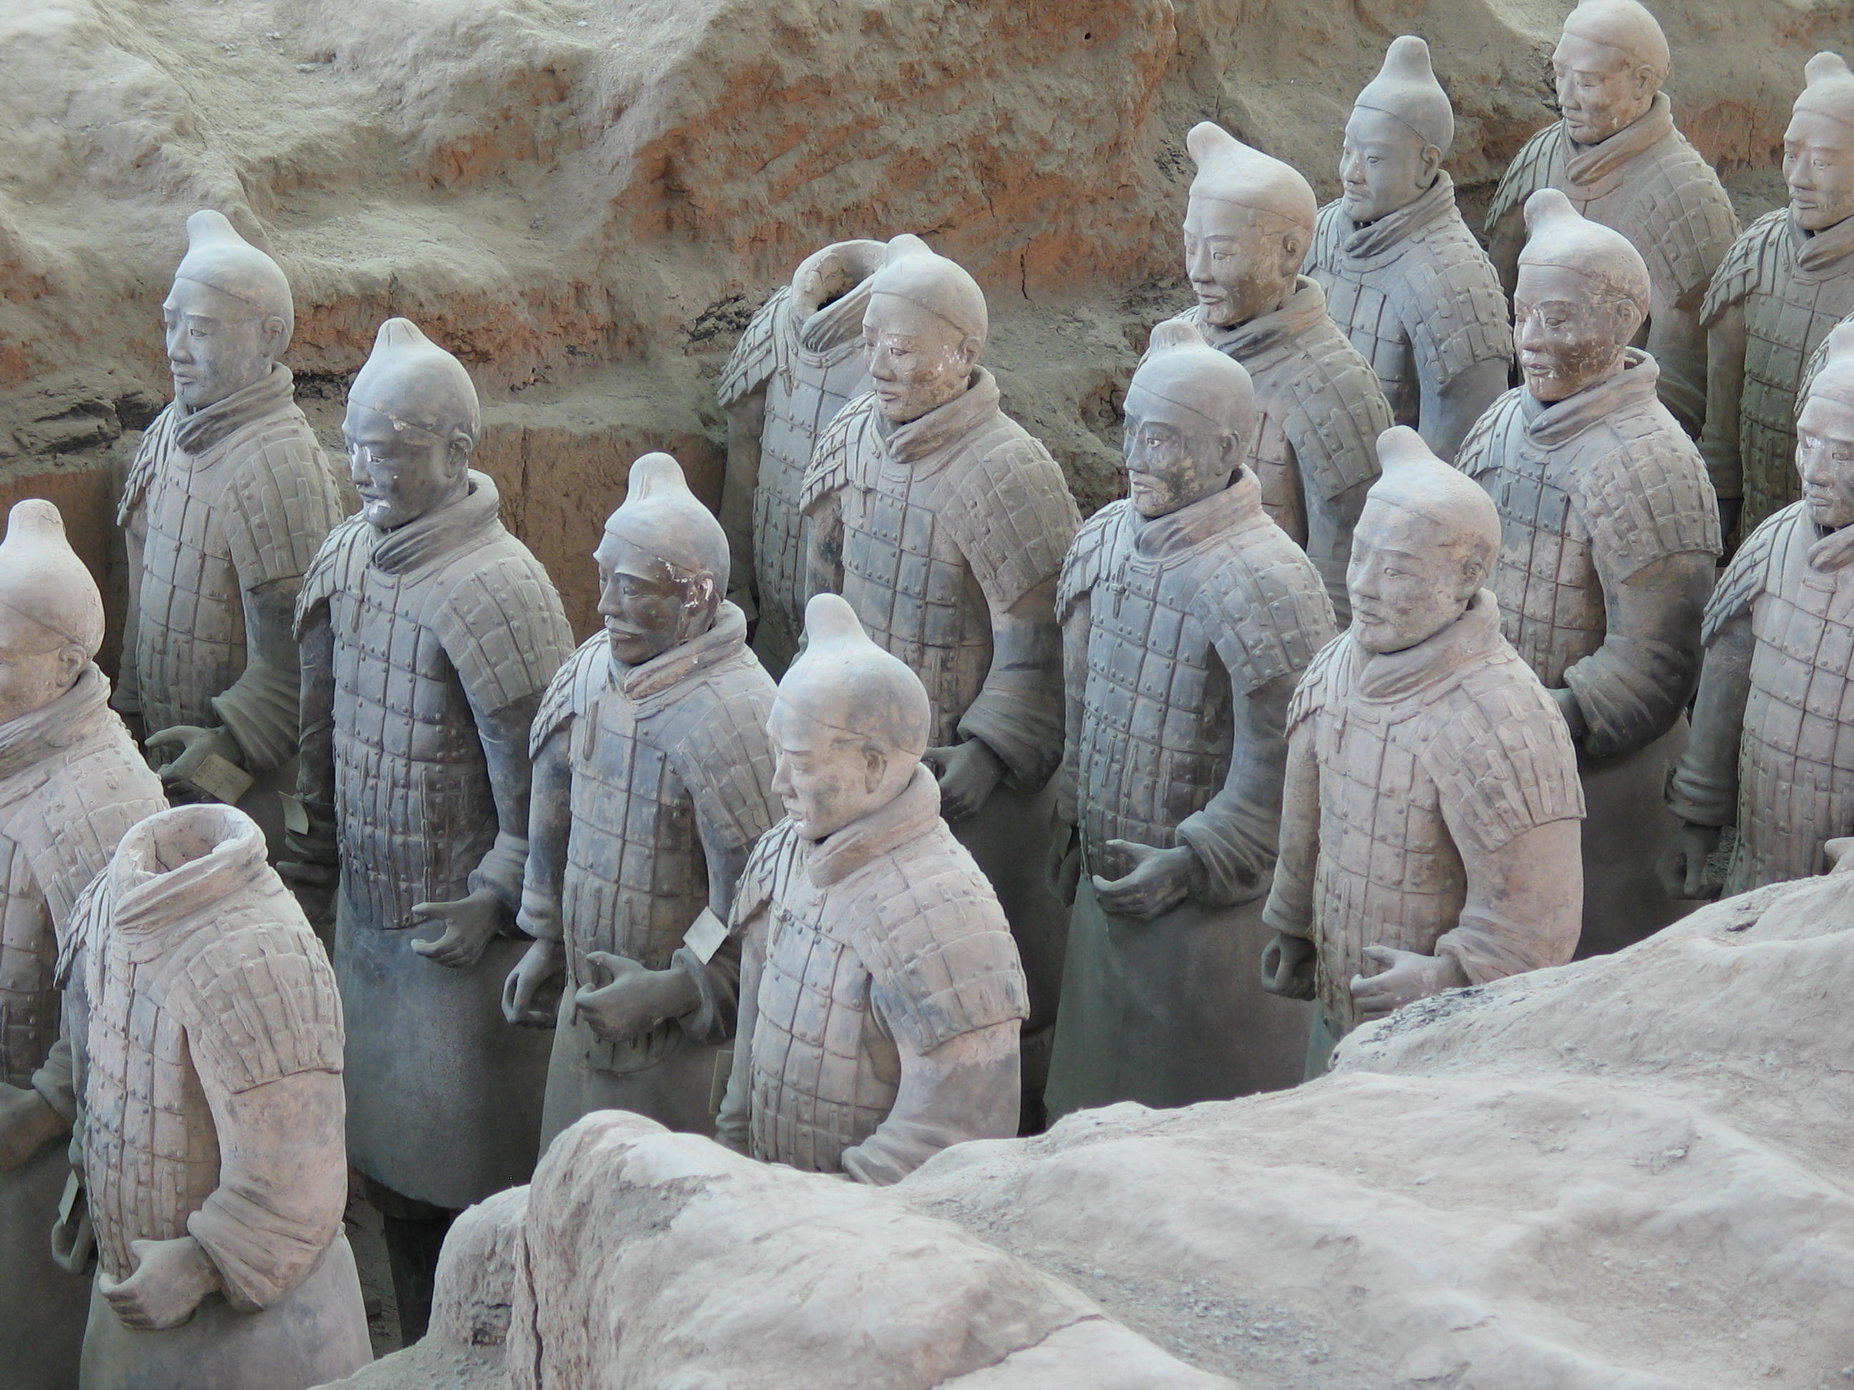

Jour 10 : XIAN  GUILIN

Petit déjeuner.

Puis, départ pour la visite du site de l’Armée de Terre Cuite.

Xian rivalisa autrefois avec Rome et plus tard avec Constantinople, pour le titre de « plus grande cité du monde ». Pendant plus de 2 millénaires, la cité vit l’ascension, puis le déclin, de nombreuses dynasties chinoises. Ses monuments et ses sites archéologiques rappellent qu’elle fut autrefois le centre du monde chinois. Aujourd’hui, Xian demeure l’une des attractions majeures du pays. En dehors de l’Armée enterrée des soldats de terre cuite, la ville et ses alentours abritent un nombre impressionnant de vestiges historiques. L’influence islamique imprègne la cité d’une touche d’exotisme, rarement perceptible dans les villes chinoises situées plus à l’est.

Visite d’un village et rencontre avec les locaux.
Découverte d’une fabrique de Jade.

Déjeuner. (selon horaires de vols).

Transfert à l’aéroport et envol à destination de Guilin.

Le nom de la capitale de la province du Guangxi signifie « la forêt d’osmanthus » du nom de cet arbre aux jolies fleurs rouges ou blanches qui éclosent entre juin et juillet. Pains de sucre en pleine ville, poésie et peintres chinois, poèmes calligraphiés et aquarelles continuent de fleurir dans la région comme crocus au printemps.

Arrivée à Guilin, accueil par votre guide local.

Transfert et installation à l’hôtel.

Dîner.

Nuit à l’hôtel Osmenthus ou similaire (3*).

Jour 11 : GUILIN / YANGSHUO / GUILIN

Petit-déjeuner à l’hôtel.
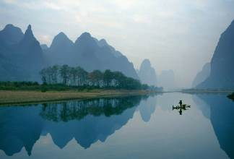
Le matin, croisière sur la rivière Li, afin de découvrir des paysages de pains de sucre et de rizières.

La rivière Li, qui serpente à travers des paysages qui ont influencé les peintres et poètes de toute la Chine, vous fera découvrir au fil de l’eau des villages pittoresques et des rivages couverts de bambou. A travers la brume du Lijiang, nombre de ces rochers aux formes curieuses surgissent devant les yeux des visiteurs. Chaque rocher, comme un lotus sorti de l’eau, projette sa silhouette dans la rivière.

Déjeuner simple à bord.

L’après-midi, temps libre sur le marché local de Yangshuo.

Retour à Guilin.

Visite de la Colline Fubo.

Sur la rive ouest du Li jiang, la colline Fubo, « colline qui arrête les vagues », offre un beau panorama sur la ville. Son nom viendrait du nom d’un temple érigé à cet endroit à la mémoire de Fubo Jiangjun, un général de la dynastie Han dont le nom signifie « le général qui arrête les vagues ».

Dîner.

Nuit à l’hôtel.

Jour 12 : GUILIN HONG KONG ( train express)

Petit-déjeuner à l’hôtel.

Visite de la Grotte de la Flûte de Roseau.

Le site le plus extraordinaire de Guilin est souterrain. La Ludi Yan, avec ses éclairages multicolores, ses stalactites et ses stalagmites fantastiques… L’élément le plus intriguant est un énorme rocher blanc accroché telle une cataracte à une corniche ; en face, une stalactite gigantesque ressemblerait à un vieil érudit. Selon une des multiples légendes, un érudit de passage souhaitait écrire un poème pour célébrer la beauté de la grotte. Au bout d’un long moment, il n’avait écrit que deux versets et, comme il se lamentait de son incapacité à trouver les mots justes, il se changea en pierre.

… et d’une plantation de thé.

Déjeuner dans un restaurant.

Transfert à la gare et embarquement à bord d’un train express à destination de Hong Kong. (environ 3h30 de trajet).
Arrivée, accueil et transfert à l’hôtel, installation.

Depuis l’Avenue de Star, vous pourrez admirer le spectacle symphonie des lumières, avec pour toile de fond une sublime vue sur la baie de Victoria et la skyline unique de Hong Kong.

Dîner au restaurant.
Nuit à l’hôtel.

Jour 13 : HONG KONG  PARIS

Petit-déjeuner à l’hôtel.

En matinée, visite de la majestueuse ville de Hong Kong.

Hong Kong, signifiant « le port aux parfums » était le nom d’un petit village près d’Aberdeen, principal port de pêche et de commerce de l’île de Hong Kong avant la souveraineté britannique. Terre de fusion entre l’orient et l’Occident, Hong Kong est l’une des cités les plus dynamiques qui soient. Véritable porte d’entrée de la Chine au cœur de l’Asie, Hong Kong entre désormais dans une nouvelle ère, faite de prospérité, de vitalité et de modernité…

Découverte de la magnifique vue du haut du Peak Victoria…

Depuis son sommet se dévoile une forêt de gratte-ciel baignée par la baie de Hong Kong, où cohabitent ferries, paquebots et jonques ancestrales. A la nuit tombée, le spectacle se transforme en une féerie de lumières.

… Repulse Bay…

Repulse Bay est un lieu situé dans la partie sud de l’île de Hong Kong. La très célèbre plage de Repulse Bay se trouve sur une magnifique baie avec une longue ligne de côte et de sable blanc. L’eau, la mer est de très bonne qualité et l’endroit est idéal pour nager et se reposer. Cette plage est l'une des plus accessibles et des plus pittoresques de la côte sud de l'île de Hong Kong.

…le port d’Aberdeen…

Paisible port de la côte sud, Aberdeen est une étape incontournable de la visite de l'île de Hong Kong. Les chalutiers multicolores, sur lesquels vivent les pêcheurs et leur famille, s'y abritent au pied de montagnes escarpées où alternent forêts et tours résidentielles. C'est dans ce port que sont ancrés les restaurants flottants, dont le célèbre Jumbo. Abri naturel contre les typhons, le port d'Aberdeen est un véritable village flottant de jonques aux voiles rouges et de sampans…

Déjeuner de spécialités locales (Dim Sum) au restaurant.

Après-midi libre pour le shopping.

Dans la soirée, transfert à l’aéroport de Hong-Kong. Formalités d’enregistrement et d’embarquement.

Envol vers Paris.
Toutes prestations et nuit à bord.

Jour 14 : PARIS
Arrivée à Paris en matinée.

